Penerapan Sistem Pakar Untuk Mendiagnosa Keracunan Pada Anjing Dengan Menggunakan Metode Teorema Bayes

Rutlan Br Sinaga¹, Hendryan Winata², Rudi Gunawan³
¹ ² ³ Sistem Informasi STMIK Triguna Dharma

Email: ¹ hendryan.tgd@gmail.com , ² rutlan.sinaga.98@gmail.com, ³ rudigunawan@trigunadharma.ac.id
Email Penulis Korespondensi: rutlan.sinaga.98@gmail.com

Abstrak
Anjing merupakan salah satu hewan yang dapat diajak bermain, tinggal bersama manusia dan diajak bersosialisasi dengan manusia. Anjing dapat dilatih untuk berbagai hal yang bermanfaat seperti menjaga rumah, serta membantu polisi dalam penyelidikan suatu kasus. Anjing juga memiliki keistimewaan tersendiri bagi setiap pemilik anjing. Anjing memiliki sifat setia dan juga pintar, karena itu anjing juga termasuk salah satu hewan yang paling sering dipelihara oleh manusia. Namun di balik tingkah lucu anjing tersebut terdapat suatu permasalahan, salah satunya adalah keracunan pada anjing. Dari permasalahan tentang mendiagnosa keracunan pada anjing, ada suatu bidang ilmu yang dapat menangani permasalahan tersebut yaitu sistem pakar dengan menggunakan metode Teorema Bayes. Sistem pakar merupakan sistem yang mengadopsi pengetahuan manusia ke komputer, agar dapat membantu menyelesaikan masalah yang biasanya dilakukan oleh seorang pakar. Dari penelitian ini menghasilkan aplikasi sistem yang dapat membantu meringankan pekerjaan dalam menyelesaikan masalah keracunan pada anjing. Dengan konsep sistem pakar yang merupakan sebuah program yang mampu menganalisis permasalahan dan menghasilkkan kesimpulan dengan adanya proses pemindahan pengetahuan ahli ke dalam sistem.

Kata Kunci : Sistem Pakar, Teorema Bayes, Keracunan pada Anjing

1. PENDAHULUAN

Penerapan Anjing merupakan salah satu hewan yang dapat diajak bermain, tinggal bersama manusia dan diajak bersosialisasi dengan manusia. Anjing dapat dilatih untuk berbagai hal yang bermanfaat seperti menjaga rumah, serta membantu polisi dalam penyelidikan suatu kasus. Anjing juga memiliki keistimewaan tersendiri bagi setiap pemilik anjing [1]. Anjing memiliki sifat setia dan juga pintar, karena itu anjing juga termasuk salah satu hewan yang paling sering dipelihara oleh manusia. Di samping itu, ternyata anjing merupakan hewan yang memiliki banyak kelebihan yang mungkin manusia atau hewan lain tidak memilikinya. Contohnya, penciuman anjing ribuan kali lebih tajam, pendengaran yang mengesankan, merespon berdasar nada mengendus untuk saling mengenal dan masih banyak lagi. Namun di balik tingkah lucu anjing tersebut terdapat suatu permasalahan, salah satunya adalah keracunan pada anjing.
Keracunan merupakan kondisi yang dapat kita temukan dimana saja. Keracunan dapat disebabkan oleh berbagai faktor, antara lain bahan makanan, kosmetik, dan bahan kimia. Kondisi yang terkena keracunan dapat mengancam nyawa apabila penanganannya terlambat. Keterlambatan penanganan biasanya diakibatkan karena masyarakat awam belum mengetahui cara tepat penatalaksanaan dan solusinya sehingga yang terjadi adalah kepanikan saat menghadapi kondisi tersebut. Informasi tentang keracunan pada anjing belum sepenuhnya disadari oleh masyarakat yang membuat masyarakat tidak begitu paham dengan keracunan pada anjing.
Apabila anjing tersebut mengalami keracunan maka gejala yang pertama sekali terlihat adalah anjing muntah – muntah, kehilangan nafsu makan, lemas, keluar busa dari mulut anjing, mata kering, dan keluar darah dari dubur anjing. Minimnya pengetahuan masyarakat serta terbatasnya sumber infomasi mengenai keracunan pada anjing ini menyebabkan keracunan ini sering kali diabaikan, sehingga pada saat anjing tersebut mengalami gejala awal keracunan, pemiliknya tidak sepenuhnya menyadari bahwasanya anjing tersebut mengalami keracunan [2]. Melihat fenomena yang terjadi maka sangat dibutuhkan informasi yang tepat dan mudah serta membantu Klinik dalam proses mendiagnosa keracunan pada anjing dengan mengembangkan suatu teknologi Artificial Intelligence yaitu Sistem Pakar. Sehingga ketika terdapat suatu kasus keracunan pada anjing dan dokter tidak bisa menangani karena keterbatasan waktu maka dari itu dibutuhkanlah sebuah sistem yang dapat meringankan pekerjaan dokter tersebut.
Sistem pakar (expert system) yang sering juga dikaitkan dengan kecerdasan buatan adalah menerapkan keilmuan seorang ahli ke dalam sebuah sistem [3]. Pengetahuan dari sistem pakar digunakan dalam penelitian ini sebagai dasar oleh sistem pakar untuk menjawab berbagai pertanyaan. Bentuk umum sistem pakar adalah suatu program yang dibuat berdasarkan suatu set aturan yang menganalisis informasi mengenai suatu kelas masalah spesifik serta analisis matematis dari masalah tersebut [4]. Dengan kehadiran sistem pakar diharapkan, orang awam sekali pun dapat menyelesaikan masalahnya atau hanya sekedar mencari suatu informasi berkualitas yang pada dasarnya hanya dapat diperoleh dengan bantuan para ahli dibidangnya. Sistem pakar mempunyai beberapa metode yang dapat digunakan dalam menyelesaikan permasalahan yang ada, salah satu metode yang dipakai untuk mendiagnosa keracunan pada anjing adalah metode Teorema Bayes.
Teorema Bayes adalah sebuah teorema dengan dua penafsiran berbeda. Dalam penafsiran Bayes, teorema ini menyatakan seberapa jauh derajat kepercayaan subjektif harus berubah secara rasional ketika ada petunjuk baru. Teorema bayes merupakan sebuah metode yang mengidentifikasi ukuran kepastian terhadap suatu fakta atau aturan, untuk menggambarkan tingkat keyakinan pakar terhadap masalah-masalah yang dihadapi [5]. Dalam penafsiran teorema ini menjelaskan representasi probabilitas dua kejadian. Probabilitas Bayes adalah salah satu cara untuk mengatasi ketidakpastian data dengan menggunakan formula Bayes.

2. METODOLOGI PENELITIAN

2.1 Anjing
Anjing merupakan salah satu hewan yang dapat diajak bermain, tinggal bersama manusia dan diajak bersosialisasi dengan manusia. Anjing dapat dilatih untuk berbagai hal yang bermanfaat seperti menjaga rumah, serta membantu polisi dalam penyelidikan suatu kasus. Anjing juga memiliki keistimewaan tersendiri bagi setiap pemilik anjing [1]. Umumnya dikatakan bahwa anjing merupakan hewan yang paling mudah menyesuaikan diri. Naluri dan indra anjing sangat peka, sehingga anjing dapat merasakan bila ada yang berniat jelek atau jahat. Hampir semua anjing dapat melakukan suatu bakat sejak lahir, seperti dapat diperintah untuk duduk, berdiri, jalan, datang bila dipanggil. Maka dari itu, anjing juga sering disebut sahabat manusia.
Dari berbagai macam manfaat yang dapat diperoleh dari hewan satu ini, terdapat suatu permasalahan yang ditemui pada hewan anjing, salah satunya adalah keracunan pada anjing. Keracunan merupakan kondisi yang dapat kita temukan dimana saja. Keracunan dapat disebabkan oleh berbagai faktor, antara lain bahan makanan, kosmetik, dan bahan kimia. Keracunan pada anjing terdiri dari keracunan ringan, keracunan sedang, dan keracunan parah. Kondisi yang terkena keracunan dapat mengancam nyawa apabila penanganannya terlambat. Keterlambatan penanganan biasanya diakibatkan karena masyarakat awam belum mengetahui cara tepat penatalaksanaan,bahkan banyak dari mereka yang tidak tahu bahwa anjing mereka sedang sakit, yang akibatnya berujung pada kematian karena penanganan yang terlambat. Adapun gejala keracunan adalah muntah – muntah, kehilangan nafsu makan, keluar busa dari mulut, lemas, dan lain-lain. Ada juga pemilik yang mengobati anjingnya sendiri, tanpa terlebih dahulu mengetahui dengan jelas apa penyakit yang sedang dideritanya dan apa solusi yang cocok untuk penyakit tersebut [6].
2.2 Sistem Pakar
Sistem Pakar merupakan program komputer yang meniru proses pemikiran dan pengetahuan seorang pakar dalam menyelesaikan suatu masalah tertentu. Pengetahuan dari pakar ini digunakan sebagai dasar oleh sistem pakar untuk menjawab berbagai pertanyaan pada penelitian, dan akan menganalisa tentang bagaimana mendiagnosa keracunan pada anjing dengan metode Teorema Bayes. Kecerdasan buatan yang dimaksud adalah merujuk pada mesin yang mampu berfikir, menimbang tindakan yang akan diambil dan mampu mengambil keputusan seperti yang dilakukan manusia [7]. Sistem pakar ini digunakan untuk menentukan keracunan pada anjing yang akan membantu mengkonfirmasi diagnosa dan menentukan gejala keracunan pada anjing.

2.3 Teorema Bayes
Dalam aplikasi sistem pakar mendiagnosa keracunan pada anjing, metode pengambilan kesimpulan yang digunakan adalah Teorema Bayes. Teorema Bayes juga merupakan metode yang mengidentifikasi ukuran kepastian terhadap suatu fakta atau aturan, untuk menggambarkan tingkat keyakinan pakar terhadap masalah yang sedang dihadapi, dengan menggunakan Teorema Bayes untuk menghitung probabilitas terjadinya suatu peristiwa berdasarkan pengaruh yang didapat dari hal observasi [8].
Metode Teorema Bayes merupakan pendekatan statistik untuk melakukan inferensi induksi pada persoalan klasifikasi. Teorema Bayes juga merupakan metode yang mengidentifikasi ukuran kepastian terhadap suatu fakta atau aturan, untuk menggambarkan tingkat keyakinan pakar terhadap masalah yang sedang dihadapi, dengan menggunakan Teorema Bayes untuk menghitung probabilitas terjadinya suatu peristiwa berdasarkan pengaruh yang didapat dari hal observasi [9].
Probabilitas Bayes merupakan salah satu cara untuk mengatasi ketidakpastian data dengan menggunakan formula Bayes dinyatakan dengan :
$$P\left(H|E\right)=\frac{P\left(E|H\right)*P(H)}{P(E)}$$
Dimana :
P(H | E) : Probabilitas hipotesis H jika diberikan evidence E
P(E | H) : probabilitas munculnya evidence E jika diketahui hipotesis H
P(H) : probabilitas hipotesis H tanpa memandang evidence apapun
P(E) : probabilitas evidence E.
Penerapan Teorema Bayes untuk mengatasi ketidakpastian, jika muncul lebih dari satu evidence dituliskan sebagai berikut :
$$P\left(H | E,e\right)=P\left(H|E\right)\frac{P\left(e|E.H\right)}{P\left(e | E\right)}$$
Dimana :
e : evidence lama
E : evidence baru
P(H|E,e) : probabilitas adanya hipotesa H, jika muncul evidence baru E dari evidence lama e
P(e|E,H) : probabilitas kaitan antara e dan E jika hipotesa H benar.
P(e|E) : probabilitas kaitan antara e dan E tanpa memandang hipotesa apapun P(H|E) : probabilitas hipotesa H jika terdapat evidence E.

2.4 Unified Modeling Language (UML)
Teori Teorema Bayes merupakan teori untuk menginpresentasikan ketidakpastian seorang pakar yang diusulkan Pada penelitian sebelumnya yang dilakukan nugraha (2016) dengan judul sistem pakar mendiagnosa penyakit pada ayam dengan menggunakan metode teorema bayes memberikan hasil yang relevan oleh sistem yang dibangun, berdasarkan pengujian dengan pakar memberikan hasil perbandingan antara sistem dan pakar , dapat disimpulkan tingkat akurasi sistem pakar menggunakan teorema bayes ini sebesar 81% . Probabililitas teorema bayes merupakan metode yang digunakan untuk menghitung ketidakpastian data dengan cara menggunakan formula bayes yang dinyatakn dengan [10] UML adalah salah satu standar bahasa yang banyak digunakan di dunia industri untuk mendefinisikan requirement, membuat analisis dan desain, serta menggambarkan arsitektur dalam pemrograman berorientasi objek :
P (H \ E) =P(E \ H) * P(H) ...........................
P (E)

P(H|E) : Probabilitas hipotesis H jika diberikan evidenceE
P(E|H) : Probabilitas munculnya evidence E, jika diketahui hipotesis H terjadi.
P(H) : Probabilitas H tanpa memandang evidence apapun
P(E) : Probabilitas evidenceE tanpa memandang apapun

- HASIL DAN PEMBAHASAN

Metode Penelitian
Penerapan Metode penelitian merupakan pencarian terencana atau penyelidikan kritis yang bertujuan untuk menemukan pengetahuan baru dari pengembangan pengetahuan lama bahwa pengetahuan semacam itu akan bermanfaat dalam mengembangkan suatu layanan baru. Berikut ini adalah data sekunder yang didapat setelah melakukan wawancara langsung dengan drh. Tazul Arifin:
Tabel 3.Gejala Dan Nilai Probabililitas

No | Nama | Kode Gejala | Gejala | Nilai Probabilitas
1. | Keracunan Ringan | G01 | Muntah - muntah | 0.8
 |  | G02 | Kehilangan nafsu makan | 0.4
 |  | G03 | Lemas | 0.6
2. | Keracunan Sedang | G04 | Air liur berlebihan | 0.875
 |  | G02 | Kehilangan nafsu makan | 0.5
 |  | G05 | Gelisah | 0.75
 |  | G01 | Muntah - muntah | 0.375
 |  | G06 | Nafas Kering | 0.125
3. | Keracunan Parah | G02 | Keluar busa dari mulut | 0.8
 |  | G05 | Kehilangan nafsu makan | 0.5
 |  | G07 | Gelisah | 0.5
 |  | G08 | Mata Kering | 0.4
 |  | G09 | Keluar darah dari dubur anjing | 0.5
 |  | G10 | Terengah – engah berlebihan | 0.2
 |  | G11 | Suhu tubuh tinggi | 0.3

Tabel 4. Tabel konsultasi

No | Kode Gejala | Pertanyaan Berdasarkan Gejala | Jawaban
1 | G01 | Muntah - muntah | YA
2 | G02 | Kehilangan nafsu makan | YA
3 | G03 | Lemas | TIDAK
4 | G04 | Nafas kering | YA
5 | G05 | Gelisah | YA
6 | G06 | Air liur berlebihan | TIDAK
7 | G07 | Mata kering | TIDAK
8 | G08 | Keluar busa dari mulut | TIDAK
9 | G09 | Keluar darah dari dubur | TIDAK
10 | G10 | Terengah – engah berlebihan | TIDAK
11 | G11 | Suhu tubuh tinggi | TIDAK

Untuk melakukan suatu perhitungan dalam memastikan keracunan pada anjing maka diperlukan suatu perhitungan sebagai berikut:
- Dengan nilai probabilitas sudah didapat, maka selanjutnya akan dijumlahkan nilainya. Berdasarkan data sampel baru yang bersumber dari tabel konsultasi.
$$\sum_{Gn}^{n}{k}=1=G1+…+Gn$$
- P01 = Keracunan ringan
G01 = P(E|H₁) = 0.8
G02 = P(E|H₂) = 0.4
$\sum_{G2}^{2}{k}=2=0.8+0.4=1.2$
- P02 = Keracunan Sedang
G01 = P(E|H₁) = 0.875
G02 = P(E|H₄) = 0.5
G04 = P(E|H₄) = 0.375
G05 = P(E|H₅) = 0.125
$\sum_{G4}^{4}{k}=4=$0.875$+0.5+0.625+$0.75$=$1.875
- P03 = Keracunan Parah
G02 = P(E|H₂) = 0.8
G05 = P(E|H₅) = 0.5
$\sum_{G5}^{5}{k}=5=0.8+0.5=$1.3
- Mencari probabilitas hipotesa H tanpa memandang evidence dengan cara membagikan nilai probabilitas evidence awal dengan hasil penjumlahan probabilitas berdasarkan data sampel baru.
P(H_{i})=$\frac{P(E|H_{i})}{\sum_{k}^{n}{=n}}$
- P01 = Keracunan Ringan
G01 = P(H₁) = $\frac{0.8}{1.2}=0.666$
G02 = P(H₂) = $\frac{0.4}{1.2}=$0.333
G03 = P(H₃) = $\frac{0.6}{1.2}=$0.5
- P02 = Keracunan Sedang
G01 = P(H₁) = $\frac{0.875}{1.875}=0.466$
G02 = P(H₂) = $\frac{0.5}{1.875}=0.266$
G04 = P(H₄) = $\frac{0.375}{1.875}=0.2$
G05 = P(H₅) = $\frac{0.125}{1.875}=0066$
- P03 = Keracunan Parah
G02 = P(H2) = $\frac{0.8}{2.5}=0.32$
G05 = P(H₅) = $\frac{0.5}{2.5}=0.2$
- Mencari probabilitas hipotesis memandang evidence dengan cara mengalikan nilai probabilitas evidence awal dengan nilai probabilitas hipotesis tanpa memandang evidence dan menjumlahkan hasil perkalian bagi masing-masing.
$\sum_{k=n}^{n}{=}P\left(H_{i}\right)*P(E|H_{i}$)+…+$P\left(H_{i}\right)*P(E|H_{i}$)

- P01 = Keracunan ringan
$\sum_{k=3}^{3}{=}$ (0.8*0.666) + (0.4*0.333) + (0.6*0.5)
= (0.533 + 0.133 + 0.3)
= 0.966
- P02 = Keracunan sedang
$\sum_{k=4}^{4 }{ =}$(0.875*$0.466$) + (0.5*$0.266$) + (0.375*$0.2$) + (0.125*$0.066$)
= (0.408+0.133+0.075+0.008)
= 0.625
- P03 = Keracunan parah
$\sum_{k=6}^{6}{=}$(0.8*$0.32$) + (0.5*$0.2$)
= (0.256+0.01)
= 0.356
- Mencari nilai P (Hi|Ei) atau probabilitas hipotesis H, dengan cara mengalikan hasil nilai probabilitas hipotesa tanpa memandang evidence dengan nilai probabilitas awal lalu dibagi dengan hasil probabilitas hipotesa dengan memandang evidence.
$$P(H_{i}|E_{i})=\frac{P(H_{i})*P(E|H_{i})}{\sum_{k}^{n}{=n}}$$
- P01 = Keracunan ringan
$$P\left(H_{1} | E\right)=\frac{0.8*0.666}{ 0.966}=0.551$$
$$P\left(H_{2} | E\right)=\frac{0.4*0.333}{0.966}=0.137$$
$$P\left(H_{6} | E\right)=\frac{0.6*0.5)}{0.966}=0.310$$
- P02 = Keracunan sedang
$$P\left(H_{2} | E\right)=\frac{0.875*0.466}{0.625}=0.653$$
$$P\left(H_{4} | E\right)=\frac{0.5*0.266}{0.625}=0.213$$
$$P\left(H_{5} | E\right)=\frac{0.375*0.2}{0.625}=0.12$$
$$P\left(H_{6} | E\right)=\frac{0.125*0.066}{0.625}=0.013$$
- P03 = Keracunan parah
$P\left(H_{2} | E\right)=\frac{0.8*0.32}{0.556}=0.$460
$P\left(H_{5} | E\right)=\frac{0.5*0.2}{0.556}=0.$179
- Mencari nilai bayes dari metode Teorema bayes dengan cara mengalikan nilai probabilitas evidence awal atau P(E|Hi) dengan nilai hipotesa Hi benar jika diberikan evidence E atau P(Hi|E) dan menjumlahkan perkalian.
$\sum_{k=1}^{n}{Bayes=(P(E|H_{1}})*P(H_{1}|E_{1}$)…+$(P\left(E | H_{1}\right)*P(H_{1}|E_{1}$)
- P01 = Keracunan ringan
$\sum_{k=3}^{3}{Bayes=(0.8}*0.551$) +$(0.4*0.137$) +$(0.6*0.310$)
= (0.441+0.0551+0.186)
= 0.682
- P02 = Keracunan sedang
$\sum_{k=5}^{5}{Bayes=(0.875}*0.653$) +$(0.5*0.213$) +$(0.375*0.12$ ) +(0.125*$0.013$)
= (0.571+0.106+0.045+0.001)
= 0. 725
- P03 = Keracunan parah
$\sum_{k=5}^{5}{Bayes=(0.8}*0.$460)+$(0.5*0.$179)
= (0.368+0.089)
= 0.715
Dari hasil perhitungan menggunakan metode Teorema bayes di atas, maka dapat diketahui bahwa anjing yang terdiagnosa keracunan sedang dengan nilai keyakinan 0.725 atau 72,5% yang tertinggi dari jenis lain, maka solusinya adalah membawa ke udara terbuka , buat anjing muntah dan beri larutan gula dan garam.

  - Implementasi Program
Berikut ini merupakan hasil tampilan antarmuka (interface) dari sistem yang telah dibangun :
- Tampilan Form Login
Berikut ini merupakan tampilan antarmuka dari form login yang telah dibangun.
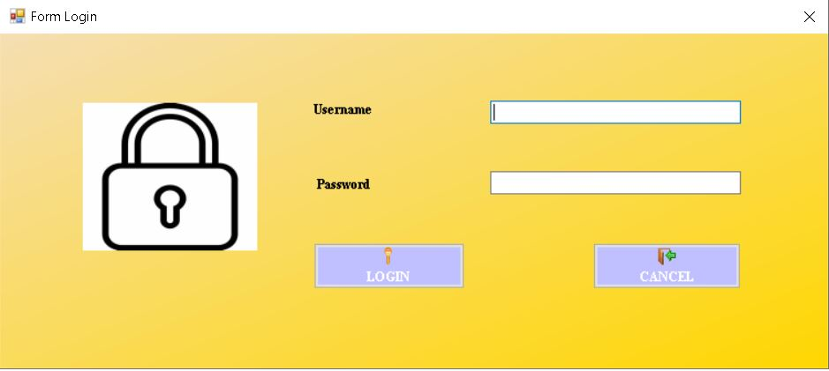

Gambar 1. Tampilan Form Login

- Tampilan Form Menu Utama
Berikut ini merupakan tampilan antarmuka dari form menu utama yang telah dibangun .

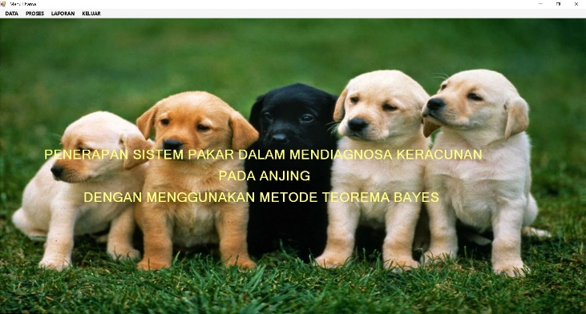

Gambar 2. Tampilan Menu Utama
- Tampilan Form Data Gejala
Berikut ini merupakan tampilan forrm data gejala dan nilai probabilitas.
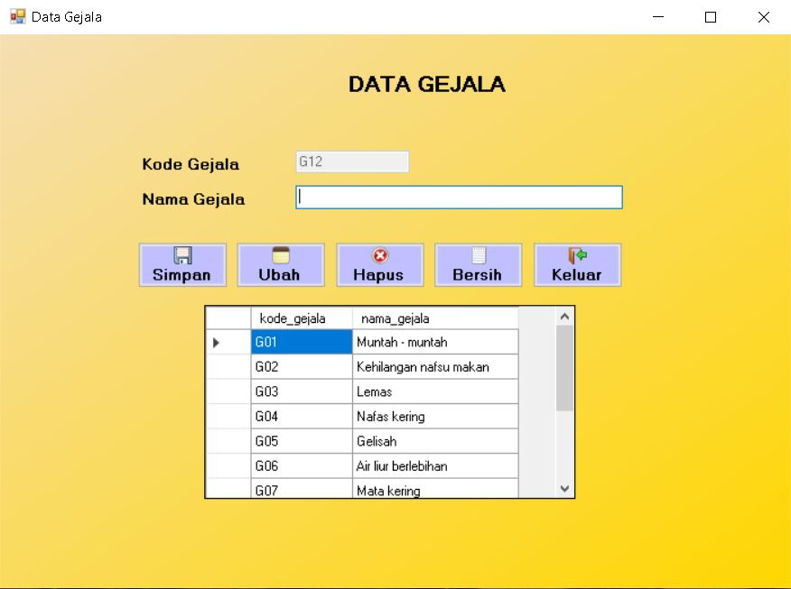

Gambar 3. Tampilan Data Gejala
- Tampilan Form Data Keracunan
Berikut ini merupakan tampilan antarmuka dari form data keracunan dan solusi.
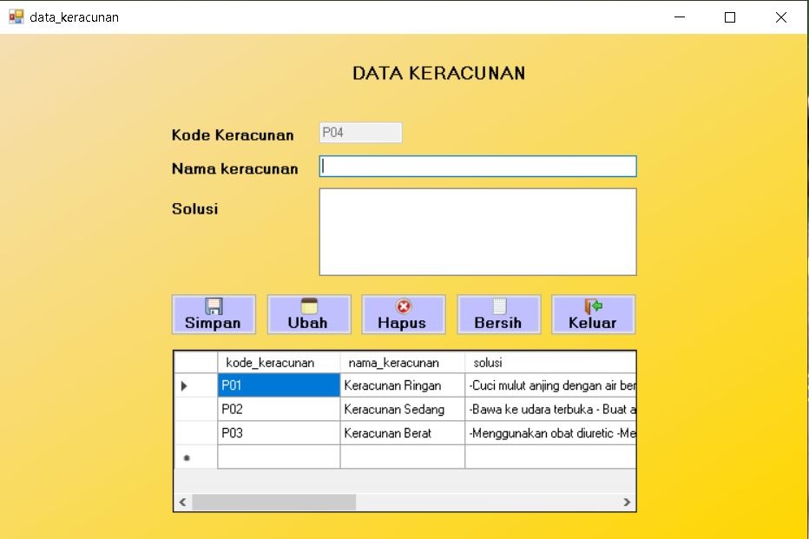

Gambar 4. Tampilan Data Gejala
- Tampilan Form Basis Aturan
Berikut ini merupakan tampilan form Basis aturan untuk mengelola basis aturan keracunan pada anjing yang akan diolah oleh sistem.
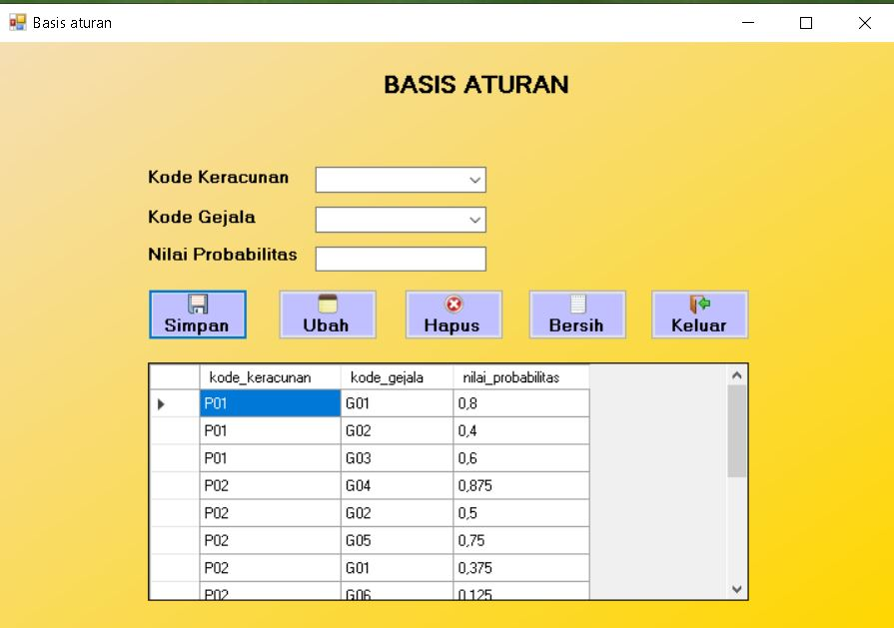

Gambar 5. Tampilan Data Penyakit

- Tampilan Form Proses Diagnosa
Berikut ini merupakan tampilan antarmuka dari form proses diagnosa

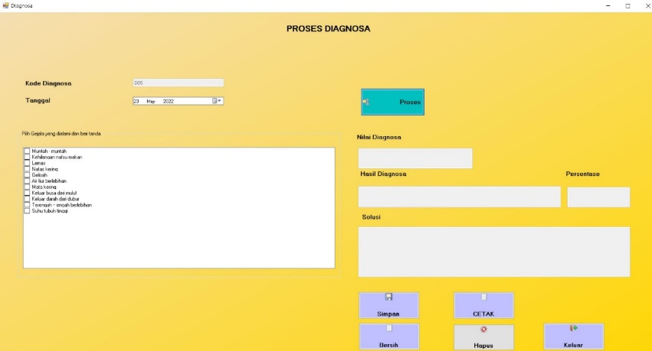
Gambar 6. Tampilan Form Data Basis Aturan
- Tampilan Form Laporan Diagnosa
Berikut ini merupakan tampilan antarmuka dari form laporan diagnose untuk menampilkan data hasil proses perhitungan dimana data tersebut biasa berupa laporan.
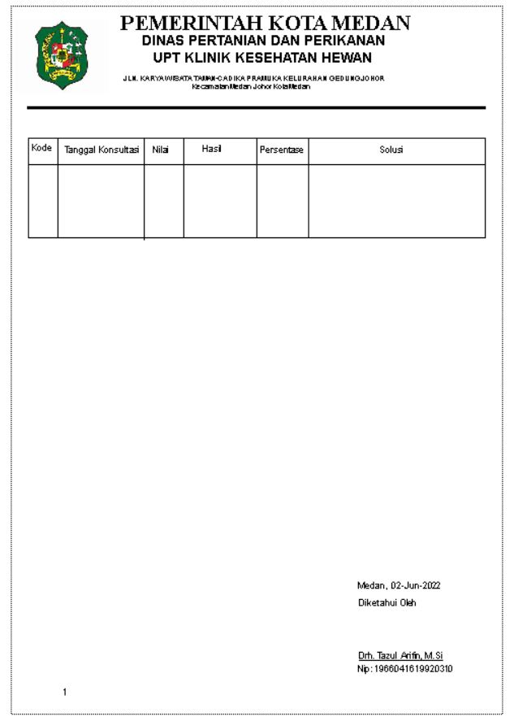
Gambar 7. Tampilan Laporan Diagnosa
KESIMPULAN
Berdasarkan hasil analisa metode Teorema Bayes diterapkan ke dalam sebuah sistem atau aplikasi agar dapat mendiagnosa Keracunan pada Anjing dengan baik, untuk itu ada 3 hal yang sangat penting agar pengetahuan pakar dapat diolah dengan metode Teorema Bayes dan berjalan baik pada aplikasi desktop yaitu data Keracunan, data gejala dan basis aturan, berdasarkan hasil rancangan aplikasi sistem pakar untuk mendiagnosa Keracunan pada Anjing dengan menggunakan metode Teorema Bayes, dirancang dengan menggunakan pemodelan UML terlebih dahulu, dengan kata lain aplikasi digambarkan pada Use Case Diagram, Activity Diagram dan Class Diagram dan sistem pakar yang dirancang bisa menghasilkan informasi ketika gejala keracunan telah terisi, setelah itu akan diperoleh hasil perhitungan metode Teorema Bayes dan akan ditampilkan dalam laporan kemudian dicetak menjadi informasi untuk menentukan hasil diagnosa keracunan pada anjing dan solusinya
UCAPAN TERIMAKASIH
Terima kasih diucapkan kepada Tuhan Yang Maha Esa yang memberikan rahmat dan karunia sehingga mampu menyelesaikan jurnal ini. Kemudian kepada Bapak Hendryan Winata dan Ibu Vina Winda Sari atas segala waktu dan ilmunya yang telah memberikan bimbingan selama masa pengerjaan hingga menyelesaikan jurnal ini dan kepada seluruh dosen serta pegawai kampus STMIK Triguna Dharma yang telah banyak membantu baik dari segi informasi ataupun dukungan lainnya.

DAFTAR PUSTAKA
[1] D. sarjon Juliansa hengki and Sumijan, “Jurnal Resti,” Resti, vol. 1, no. 1, pp. 19–25, 2017.
[2] C. D. . Nekada, T. Amestiasih, and R. W. Widayati, “Manfaat Edukasi Penanganan Keracunan Dan Gigitan Binatang Beracun,” J. Formil (Forum Ilmiah) Kesmas Respati, vol. 5, no. 2, p. 119, 2020, doi: 10.35842/formil.v5i2.325.
[3] I. Russari, “Sistem Pakar Diagnosa Penyakit Batu Ginjal Menggunakan Teorema Bayes,” J. Ris. Komput., vol. 3, pp. 18–22, 2016.
[4] Y. Sugiyanto, M. Muslihudin, and F. Satria, “SISTEM PAKAR DIAGNOSIS KUALITAS BIBIT KAMBING PE ( PERANAKAN ETTAWAH ) MENGGUNAKAN IMAGE PROSSESING BERBASIS WEBSITE,” no. 2014, 2018.
[5] A. Jh and F. Purba, “Perbandingan Metode Bayes Dan Certenty Factor Pada Sistem Pakar Mendiagnosa Penyakit Varisela Pada Anak-Anak,” vol. 1, no. 1, pp. 20–25, 2020.
[6] T. Syahputra, M. Dahria, and P. D. Putri, “Anemia Dengan Menggunakan Metode,” J. SAINTIKOM, vol. 16, no. 3, pp. 283–294, 2017.
[7] H. Listiyono, “Merancang dan Membuat Sistem Pakar,” J. Teknol. Inf. Din., vol. XIII, no. 2, pp. 115–124, 2008.
[8] H. Annur, “Klasifikasi Masyarakat Miskin Menggunakan Metode Naive Bayes,” Ilk. J. Ilm., vol. 10, no. 2, pp. 160–165, 2018, doi: 10.33096/ilkom.v10i2.303.160-165.
[9] K. R. WITARI, I. G. K. GANDHIADI, and I. P. E. N. KENCANA, “Sistem Pakar Pendiagnosa Penyakit Menular Pada Anjing,” E-Jurnal Mat., vol. 2, no. 1, p. 42, 2013, doi: 10.24843/mtk.2013.v02.i01.p027.
[10] D. W. T. Putra and R. Andriani, “Unified Modelling Language (UML) dalam Perancangan Sistem Informasi Permohonan Pembayaran Restitusi SPPD,” J. TeknoIf, vol. 7, no. 1, p. 32, 2019, doi: 10.21063/jtif.2019.v7.1.32-39.

